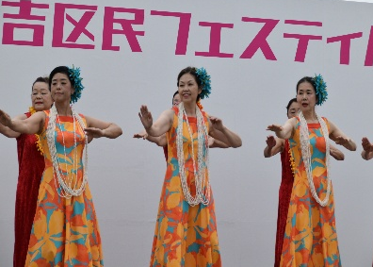
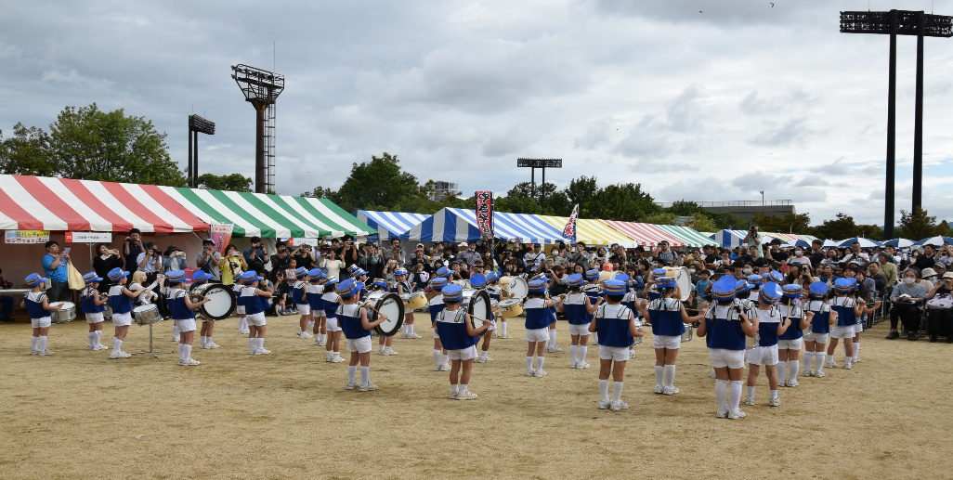

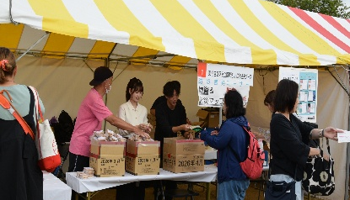

2026 東住吉区民フェスティバル
広告協賛企業・団体募集

昭和50年から続く東住吉区最大規模のイベント！
地域貢献につながる協賛を募集しています。
【イベント概要】
開催日：令和8年10月18日（日）
会場：長居公園自由広場
想定来場者数：20,000人

【協賛メリット】
・地域貢献PR
・企業イメージアップ
・地域とのつながり

【協賛内容】
10,000円（小）／20,000円（中）／30,000円（大）
広告枠については協賛数に応じて実行委員会で掲載サイズを調整します。
【申込期限】
令和８年９月30日（水）
【振 込 先】
三井住友銀行 駒川町支店（支店番号141 口座番号（普通）1696533
口 座 名 東住吉区民フェスティバル実行委員会
委員長 山﨑 主喜（やまさき もとき）

【お申込み・お問い合わせ】
（一財）大阪市コミュニティ協会東住吉区支部協議会
TEL：06‐6699‐1100
メールアドレス：higashisumi-komikyo@arion.ocn.ne.jp
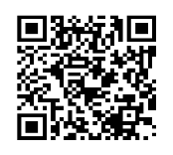
会社・団体名
住所
連絡先 | TEL | FAX
メールアドレス
担当者名
申込内容 | ☐大/３万円 ☐中/２万円 ☐小/１万円
2026 東住吉区民フェスティバル広告協賛申込書
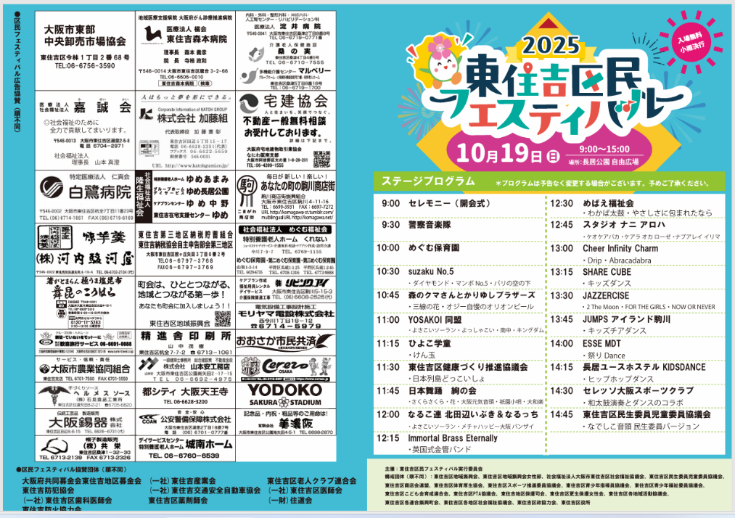

参考：2025東住吉区民フェスティバルパンフレット
発行部数：5,000部
◆申込方法
所定の申込書と広告掲載記事を下記事務局へメールで送付してください。
申込書は下記事務局ホームページからダウンロードできます。
申込は6月２２日（月）から開始いたします。

◆申込・お問合せ
東住吉区民フェスティバル実行委員会事務局
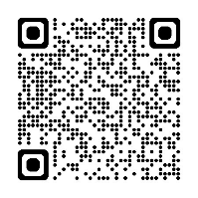
事務局 （一財）大阪市コミュニティ協会東住吉区支部協議会
〒546-0031 大阪市東住吉区田辺２-10-18
「さわやかセンター」内 東住吉地区募金会気付
TEL 080-6206-4154 FAX 06-6697-8080
メールアドレス：higashisumi-komikyo@arion.ocn.ne.jp
URL：https://www.osakacommunity.jp/branches/higashisumiyoshi

